נושא הדף: שמות, פרק ט"ו- שירת הים

לכיתות: ז
מחבר הדף: ירון כהן
דף עבודה בתורה – פרק טו'

שאלות פשט :
- קרא את הפרק , וכתוב מהי כותרתו הידועה ?
- מדוע שרו בני ישראל את השירה ?
- בפסוקים ה,ז,י כתובים שלושה דברים שאליהם נדמו המצרים בטביעתם בים:
  - מהם שלושת הדברים ?
  - מדוע לפי דעתך קיים שוני זה ?

הארה :
המונח : "האנשה" הינו מונח ספרותי הבא לתאר מצב שבו מוענקים תכונות והתנהגויות אנושיות לשל מי שאינו בן-אנוש ( כגון : כלבים , פרחים , אדמה וכו' )
לדוגמא : "... הים ראה וינוס..."

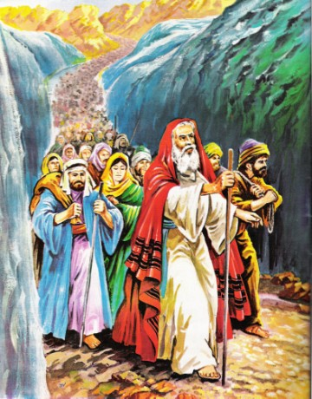
- מצא שלושה ביטויי האנשה לקב"ה בפרק זה .
- כתוב שלוש מתגובות העמים בשומעם את נס קריעת ים סוף
- כמה פסוקים יש בשירת הים , וכמה פסוקים ישנם בשירת מרים ?
- מה משמעותה של המילה "ויסע" המוזכרת בפסוק כב ?
- מדוע התלוננו העם על משה , וכיצד נפתרה הבעיה ?
- מהי ההבטחה בפסוק כו' ?
- מהו התנאי הנחוץ לקיומה של הבטחה זו ?

שאלות עיון :
הארה:
כאשר חז"ל אומרים שישנה חובה לכל יהודי לקרוא את הפרשה מידי שבוע שניים מקרא ואחד תרגום , כוונתם היא שעלינו לקרוא את טקסט הפשט פעמיים , ולאחר מכן לקרוא את תרגום אונקלוס , אי לכך חשוב לזכור כלל ברזל זה : כאשר רש"י אומר : " כתרגומו" , כוונתו היא שאת הפירוש לפסוק זה ניתן למצוא בתרגומו של אונקלוס , ולכן עלינו לפנות לשם

- לאן מפנה אותנו רש"י במילה הראשונה בפסוק א' ד"ה : " כי גאה גאה"
- צטט את המילים שאליהם הפנה אותנו רש"י , ותרגמם לעברית.
- פסוק ה' , ד"ה :" כמו אבן" , מה קשה לרש"י בפסוק זה וכיצד הוא מתרץ זאת ?
- מה פירוש המילה "אריק" המוזכרת בפסוק ט' ?
- פסוק יז , מה מחדש רש"י בד"ה : " תביאמו" ?
- כתוב ע"פ רש"י וע"פ הרמב"ן מהם הסיבות שבגינן הוזכרה מרים כאחות אהרון ולא כאחות משה ואהרון ?

- מדוע הוצרך משה להסיע את עם ישראל מים סוף ? ( פסוק כב')
- מה קיבלו עם ישראל במרה ? ( פסוק כה)
ב"הצלחה
- מה פירוש המושגים : " חוק " , "משפט" ?

